Aufgabe 1: Von Bauer zum Krieger
Im frühen Mittelalter war es möglich, sich vom freien Bauern zum Reiterkrieger «hochzuarbeiten». Beschreibe diesen Weg am Beispiel von Heinrich Thangeln von Tannroda. Schreibe zehn Sätze und ergänze die Bildlegende mit den fehlenden Worten.
Heinrich Thangeln war anfänglich ein ______________ Bauer. | ____________________________________________________________________________________________________________________________________________________________________________________________________________________________________________________________________________________________________________________________________________________________________________________________________________________________________________________________________________________________________________________________________________________________________________________________________________________________________________________________________________________________________________________________________________________________________________________________________________________________________________________________________________________________________________________________________________________________________________________________________________________________________________________________________________________________________________________________________________________________________________________________________________________________________________________________________________________________________________________________________________________________________________________________________________________________________________________________________________________________________________________________________________________________

Im frühen Mittelalter hatten alle Freien dem König _____________ zu leisten.

Die meisten Krieger unter König Otto waren von _______________ Geburt.

Als Zeichen seiner Rangerhöhung wurde dem Krieger ______________ überreicht.

Aufgabe 2: Laufbahn und Lebensweise eines Ritters
Reinbold von Rappoltstein wurde um das Jahr 1000 als Ritter geboren. Schreibe zehn Sätze über die Lebens- und Denkweise der damaligen Ritter und ergänze die Bildlegende mit den fehlenden Worten.
Rappoltstein hatte Titel, Pferd, Rüstung und Waffen ______________. | ______________________________________________________________________________________________________________________________________________________________________________________________________________________________________________________________________________________________________________________________________________________________________________________________________________________________________________________________________________________________________________________________________________________________________________________________________________________________________________________________________________________________________________________________________________________________________________________________________________________________________________________________________________________________________________________________________________________________________________________________________________________________________________________________________________________________________________________________________________________________________________________________________________________________________________________________________________________________________________________________________________________________________________________________________________________________________________________________________________________________________________________________________________________________________________________________________________

Rappoltstein war, wie alle Ritter damals, auf der Suche nach _________.

Bewähren konnten sich die Ritter auf dem _______________.

Die _______ war ein strikter Gegner der Turniere und erliess strengste __________ dagegen.

Alle Bilder: ZDF (Welt der Ritter)

Aufgabe 3: Die Ritterburg
Zur Hochzeit des Rittertums im 13. Jahrhundert gab es alleine im Heiligen Römischen Reich 13 000 Burgen. Schreibe je einen Satz zu den folgenden Stichworten in Bezug auf die Bedeutung der Burgen.
Schutz
________________________________________________________________________________________________________________________________________________________________________
Symbol
________________________________________________________________________________________________________________________________________________________________________
Alle Bilder: ZDF (Welt der Ritter) | Lage  ________________________________________________________________________________________________________________________________________________________________________

Aufgabe 4: Der Burgherr
Burgherren hatten nicht nur Rechte, sondern auch Verantwortung gegenüber ihren Untertanen. Notiere, welche Aufgaben sie zu erfüllen hatten.
Recht
____________________________________________________________________________________________________________________________________________________________________

Wirtschaft
____________________________________________________________________________________________________________________________________________________________________

Sicherheit
____________________________________________________________________________________________________________________________________________________________________

Verwaltung
____________________________________________________________________________________________________________________________________________________________________
Aufgabe 5: Wie wurde eine Burg gebaut?
Die Errichtung einer Burg, oft in unzugänglichem Gelände, ganz ohne Maschinen, ist heute kaum mehr vorstellbar. Über die Praxis des Burgenbaus ist erstaunlich wenig bekannt. Auf der Baustelle für experimentelle Archäologie in Guédelon bei Paris versucht man jedoch, die Geheimnisse der mittelalterlichen Bautechnik zu ergründen.

Ordne die folgenden Stichworte den entsprechenden Erkenntnissen zu.
Dauer, Steinmetze, Prinzip, Belegschaft, Arbeitsweise, Planung, Berufsleute

hartes Handwerk, «learning by doing»
Steinhauer, Maurer, Schmiede, Ziegler, Zimmerleute etc.
Präzisionsarbeiter, Werksteine müssen fugenlos aufeinanderpassen
keine Architekten, von Baumeistern geplant, die Handwerker waren
alles Material war aus der näheren Umgebung, Transport war teuer
50 Arbeiter genügten für den Bau einer Burg
10 bis 15 Jahre
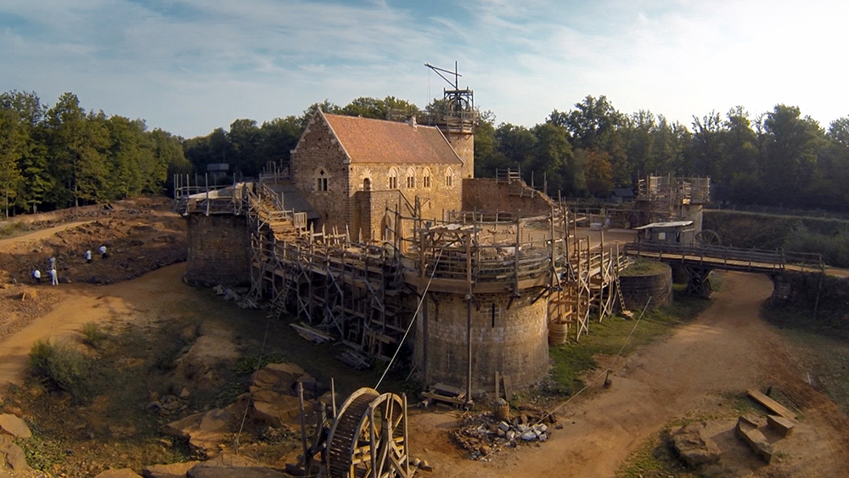
Bild: ZDF (Welt der Ritter)

Aufgabe 6: Verteidigung einer Burg
Jahrhunderte lang waren Burgen bestens gesichert gegen Angriffe und Belagerungen und konnten mit einer Hand voll Ritter und Knappen verteidigt werden. Dies war vor allem der ausgeklügelten Architektur und den Verteidigungsmechanismen zu verdanken. Notiere, welche diese waren.
 | ________________________________________________________________________________________________________________________________________________________________________________
 | ________________________________________________________________________________________________________________________________________________________________________________
 | ________________________________________________________________________________________________________________________________________________________________________________
 | ________________________________________________________________________________________________________________________________________________________________________________
 | ________________________________________________________________________________________________________________________________________________________________________________
Alle Bilder: ZDF (Welt der Ritter) | ________________________________________________________________________________________________________________________________________________________________________________

Aufgabe 7: Der Aufbau der frühmittelalterlichen Gesellschaft
Ergänze den Lückentext mit den fehlenden Worten.
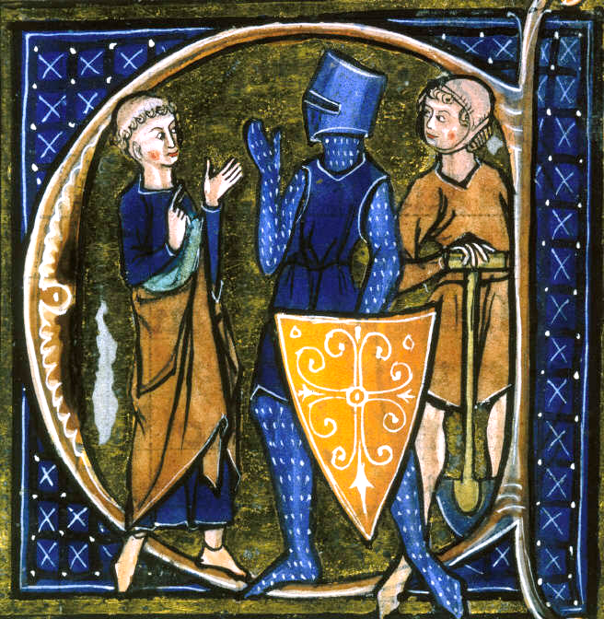
Gut _____ % der Bevölkerung im Mittelalter sind _________________. Sie ernähren den ___________. Die ___________ sind der unterste Rang der Adelshierarchie. Über ihnen stehen _____________, ______________ und ____________. An der Spitze der Gesellschaftspyramide steht der _____________. Ihm sind die __________, der Kriegerstand des Reiches, _______________ schuldig.
Bild: Li Livres dou Santé
Aufgabe 8: Geschlechterrollen, Beziehungen, Zuständigkeiten und Verantwortung
Diskutiert zu zweit oder in kleinen Gruppen die folgenden Aussagen aus dem Film. Vergleicht sie mit dem Leben in der heutigen Gesellschaft. Notiert in Stichworten die Ergebnisse eurer Diskussion.
„Auch als Ritter hört man das Blöken der Schafe. Wohin man sieht, Kühe und Rinder und Leute in Holzschuhen. Den ganzen Tag Sorge und Plagen und dauernder Betrieb!“
____________________________________________________________________________________________________________________________________________________________________
„Die Herrin war geboren, um zu gebären!“. Der Zweck der Ehe diente in erster Linie der Fortpflanzung. Es galt die Auffassung: Nicht die Liebe führt zur Ehe, sondern die Ehe zur Liebe. Das dürfte aber die Ausnahme gewesen sein.
____________________________________________________________________________________________________________________________________________________________________
„Es ist ein Junge, Gott sei Dank!“ - Ohne Stammhalter wäre das ganze Ritterleben vergeblich gewesen.
____________________________________________________________________________________________________________________________________________________________________
Zum Aufgabenbereich der Frau gehörten Haus und Familie, vor allem aber die Aufsicht über die Textilherstellung.
____________________________________________________________________________________________________________________________________________________________________
Bei der Heirat wurde der Mann zum Vormund seiner Frau, musste ihr aber auch Schutz und Schild sein. Als Morgengabe erhielt sie ein Landgut, Vieh, Knechte, Kleidung, Schmuck und Schuhe! Das war ihre Witwenversorgung, denn ihr Mann hatte nun mal einen gefährlichen Beruf.
____________________________________________________________________________________________________________________________________________________________________

